Санкт-Петербургский политехнический университет Петра Великого

Институт машиностроения, металлургии и транспорта

Кафедра «Высшая школа машиностроения»

**ОТЧЁТ ПО ЛАБОРАТОРНОЙ РАБОТЕ №2**

Дисциплина: «Теория автоматического управления»

Тема: «Синтез желаемой передаточной функции системы»

Студент гр. 3331501/60601 A. Ю. Коновалов

Преподаватель М. Н. Полищук

«___» _____________2019

Санкт-Петербург

2019

**Цель работы** – изучить методику синтеза закона управления следящей системы с отрицательной обратной связью на основе логарифмических частотных характеристик разомкнутой системы.

**Задачи работы** – выбрать передаточную функцию желаемой системы, определить параметры функциональных блоков системы управления, найти характеристики желаемой системы.

**Краткая теоретическая часть**

Логика синтеза следующая.

* На первом этапе определяют так называемую желаемую амплитудно-частотную характеристику (ЛАХ) и соответственно желаемую передаточную функцию. Система, имеющая такие характеристики, обладает всеми необходимыми (определенными в задании) свойствами: запасами устойчивости, точностью и быстродействием.
* На втором этапе путем выбора корректирующих звеньев «подгоняют», насколько это возможно, передаточную функцию реальной системы к желаемой передаточной функции.
* На завершающем этапе проверяют свойства полученной синтезированной системы.
* Проектируемая система имеет передаточную функцию близкую к желаемой передаточной функции. Следовательно, можно надеяться, что свойства проектируемой системы будут близки к свойствам желаемой системы, что и является целью синтеза.

**Математическая модель системы**

Динамическая модель вращательной степени подвижности промышленного робота строится на основе следующих уравнений:

* уравнение баланса моментов сил на валу двигателя:

$$J_{1}{\ddot{φ}}_{д} = M_{д} - M_{1}$$

где $J_{1}$– приведенный момент инерции вала двигателя, включающий момент инерции ротора двигателя и момент инерции входной ступени редуктора; ${\ddot{φ}}_{д} –$ угол поворота вала двигателя; $M_{д} -$ момент двигателя; $M_{1}-$ момент противодействия со стороны нагрузки.

* уравнение баланса сил нагрузки:

$$m\ddot{x }= F_{2} - F_{n}$$

где $m_{2}$– приведенная масса нагрузки;

* соотношение между моментами на входе и выходе редуктора

$$F_{2}=c\left(\frac{φ_{д}}{i}-x\right), M_{1}=F_{2}/i$$

где *с* – жесткость редуктора, приведенная к выходной ступени; *i* – передаточное отношение редуктора.

* уравнение, связывающее напряжения на входе и выходе усилителя мощности

$$T_{y} {\dot{u}}_{д}+ u_{д}= k_{у} u,$$

где $u$, $u_{д}-$ напряжения на входе и выходе усилителя мощности; $T_{y}, k_{у}-$ постоянная времени и коэффициент усиления усилителя мощности.

* уравнение баланса напряжений в якорной цепи двигателя:

$$L{\dot{I }}_{д}+ R{I }_{д}= u_{д}- E,$$

где *L, R* - индуктивность и активное сопротивления якорной цепи; $u_{д}, {I }_{д}-$ напряжение на входе и ток в якорной цепи двигателя; *E* – противоЭДС.

* зависимость между моментом, развиваемым двигателем (движущим моментом) и током в цепи якоря:

$$M_{д}=c_{м}I_{д},$$

где $c_{м}$- коэффициент момента.

* зависимость противо-ЭДС от скорости вращения ротора двигателя:

$$E=c_{e}{\dot{φ}}_{д}$$

где $c_{e}$– коэффициент ЭДС.

Постоянные параметры двигателя $c_{e}$ и $c_{м}$ определяются по формулам:

$$c_{e}= \frac{u_{дн}-RI_{дн}}{ω_{дн}}, c_{m}=\frac{M_{дн}}{I_{дн}},$$

В случае линейной, непрерывной, абсолютно жесткой системы (когда можно пренебречь податливостью ее элементов, дискретизацией сигналов и нелинейными эффектами) математическая модель объекта управления (двигатель-редуктор-нагрузка) без обратной связи может быть приведена к виду

$$x=G_{x/u}(p)u-G_{x/Fn}(p)F_{н}$$

$$G_{x/u}(p)=\frac{k_{y}k_{д}/i}{p(T_{y}p+1)(T_{э}T_{м}p^{2}+T_{м}p+1)}$$

$$G_{x/Fn}(p)= \frac{k_{м}(T_{э}p+1)/i^{2}}{p(T_{э}T_{м}p^{2}+T_{м}p+1)}$$

где $G_{x/u}(p),G_{x/Fn}(p) -$ передаточные функции объекта по управляющему воздействию и силе нагрузки соответственно; *p* – переменная Лапласа;

$k_{д}=1/c_{e}$– коэффициент передачи двигателя по напряжению; $k_{м}=R/c_{e}c_{м}$– коэффициент передачи двигателя по моменту; ${T }_{э}=L/R$– электромагнитная постоянная времени якорной цепи; $T_{м}=({ J}_{д}+{ J}_{p}+{ m}_{н}/{i }^{2})R/c_{e}c_{м}$– электромеханическая постоянная времени системы.

$c_{e}= \frac{u_{дн}-RI_{дн}}{ω_{дн}}=0,0586 В/с$

$k_{д}=1/c_{e}=17,06 с/В$

$c_{м}=\frac{M_{дн}}{I_{дн}}$ = 0,0461 $Н/м∙А$

$k_{м}=R/c_{e}c_{м}$ = 519 $с∙м/Н$

${T }_{э}=L/R$ = 1,93 1/с

$T_{м}=({ J}_{д}+{ J}_{p}+{ m}_{н}/{i }^{2})R/c_{e}c_{м}$ = 0,0281 1/c

Для придания системе в целом требуемых свойств по точности и быстродействию объект управления охватывается отрицательной обратной связью по положению и локальной обратной связью по скорости. Для этого в систему добавляются датчики положения, скорости и функциональные блоки. При этом основным назначением главного контура обратной связи является обеспечение требуемой точности системы, а контура скорости - повышение быстродействия.

Обозначим статические коэффициенты передачи датчиков положения и скорости через $k_{дп}$ и $k_{де}$ соответственно. Инерционность датчиков считается пренебрежимо малой. Передаточные функции функциональных блоков ФБ1 и ФБ2 запишем в виде

$$W_{ФБ1}\left(p\right)=k_{1}W_{1}\left(p\right); W_{ФБ2}(p) = k_{2}W_{2}\left(p\right).$$

где $k_{1}$ и $k_{2}$ коэффициенты передачи функциональные блоков; $W_{1}\left(p\right)$ и $W_{2}\left(p\right)$– передаточные функции корректирующих устройств, вводимых для обеспечения устойчивости нужного качества управления.

Полученная математическая модель позволяет построить структурную схему системы (рис. 1).

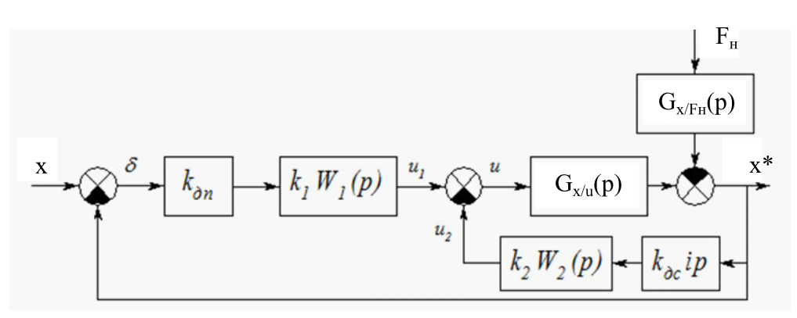

Рисунок 1 – Структурная схема системы

**Определение вида и параметров желаемой передаточной функции**

Ввиду наличия возрастающих с постоянной скоростью воздействий система должна быть астатической по полезному сигналу, а значит, желаемая передаточная функция разомкнутой системы должна иметь вид

$$G_{ж}\left(p\right)=\frac{k}{p}N\left(p\right),$$

где *N(p)* – произвольная дробно-рациональная функция, такая что *N*(0)=1, а структура обеспечивает устойчивость замкнутый системы.

Для случая линейно возрастающей во времени функции $x^{*}(t)$ и постоянного значения $F_{n}$ можно получить значение установившейся ошибки через коэффициенты ошибок в виде

$$e_{уст}=c_{0}x^{*}\left(t\right)+c_{1}{\dot{x}}^{*}\left(t\right)+d_{0}F_{н}\left(t\right),$$

$$т.к. {\ddot{x}}^{*}\left(t\right)={\overset{⃛}{x}}^{*}\left(t\right)=...=0, F_{н}\left(t\right)={\ddot{F}}_{н}\left(t\right)=...=0.$$

Система является астатической по сигналу $φ^{*}\left(t\right)$, поэтому коэффициент ошибки по положению $c_{0}=0$. Коэффициент ошибки по скорости $c_{1}$ для сигнала $x^{*}\left(t\right)$ и коэффициент ошибки по положению *do* для сигнала $F_{н}$ определяются по формулам

$$c_{1}=\frac{d}{dp}G_{e/x*}{\left.(p)\right|}_{p=0}, d_{0}=G_{δ/F_{н}}\left(0\right).$$

В результате вычислений получаем

$$c_{1}=\frac{(1+k_{y}k_{д}k_{дс}k_{2})}{k_{y}k_{д}k_{дn}k_{1}}=\frac{1}{K}, { d}_{0}=\frac{k_{м}/i^{2}}{K(1+k_{y}k_{д}k_{дс}k_{2})}.$$

где $K =k_{y}k_{д}k_{дn}k_{1}/i(1+k_{y}k_{д}k_{дс}k_{2})$ общий коэффициент усиления разомкнутой системы.

Выражение для максимального значения установившейся ошибки примет вид

$$e_{уст}=\frac{1}{K}\left(v_{m}+\frac{k_{м}}{i^{2}\left(1+k_{y}k_{д}k_{дс}k_{2}\right)}F_{н}\right)≤\frac{1}{K}\left(v_{m}+\frac{k_{м}}{i^{2}}F_{н}\right).$$

Чтобы удовлетворить требование $e_{уст}≤e_{m}$, необходимо выполнить следующее условие на выбор общего коэффициента усиления *К*

$$K≥\frac{v_{m}+k_{м}F_{н}/i^{2}}{e_{m}}.$$

$$K=314 1/c$$

Перейдем теперь ко второму стандартному режиму – гармонической траектории движения манипулятора. Прежде всего, определим амплитуду *А* и частотный диапазон $0<ω≤\overline{ω}$ сигнала $x^{*}(t)$ так, чтобы значения $\dot{x}\left(t\right)$ и $\ddot{x}(t)$ не превышали заданных максимальных значений $v_{m}$ и $w_{m}$ соответственно:

$$A=\frac{v_{m}^{2}}{w_{m}}, \overline{ω}=\frac{w_{m}}{v_{m}}$$

Вид сигнала ошибки отработки подобной траектории будет определяться выражением

$$e_{уст}=A\left|G_{e/x*}(jω)\right|sin⁡(vt+arg\left\{G_{δ/x*}(jω)\right\}),$$

Амплитудное (максимальное) значение установившейся ошибки имеет вид

$$e_{уст}^{A}=A\left|G_{e/x*}(jω)\right|=\frac{v_{m}^{2}}{w_{m}} \frac{1}{\left|1+G_{ж}(jω)\right|}≤e_{m}$$

откуда получаем ограничение на АЧХ разомкнутой системы

$$\left|G_{ж}(jω)\right|≥\frac{v_{m}^{2}}{w_{m}v_{m}}, 0<ω≤\overline{ω}=\frac{w_{m}}{v_{m}}.$$

Геометрически эти условия означают, что логарифмическая амплитудно-частотная характеристика (ЛАХ) разомкнутой системы $L(ω)=20lg\left|G_{ж}(jω)\right|$ должна удовлетворять следующим условиям:

* низкочастотная часть ЛАХ должна иметь наклон –20 дБ/дек, соответствующий идеальному интегратору, проходить выше точки $A = 20lg((v_{m} + k_{m} F_{n} /i^{2})/e_{m})$;
* в диапазоне частот $0<ω≤\overline{ω}=w_{m}/v_{m}$ ЛAX должна проходить выше значения $B = 20lg(v_{m}^{2}/w_{m}e_{m})$,
* кроме того, чтобы замкнутая система обладала достаточными запасами устойчивости, необходимо, чтобы ЛАХ разомкнутой системы пересекала ось частот с наклоном –20 дБ/дек.

Типовая характеристика желаемой ЛАХ, соответствующая данным требованиям, приведена на рис. 2.

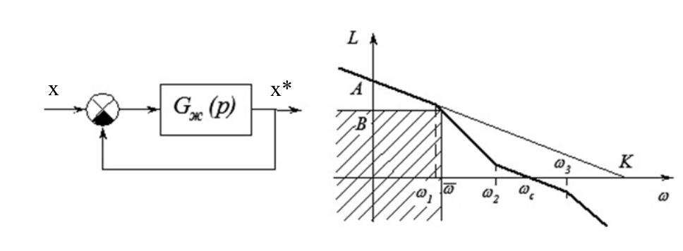

Рисунок 2 – Типовая характеристика желаемой ЛАХ

$$G_{ж}(p)=\frac{K}{p}⋅\frac{T_{2}p+1}{(T_{1}p+1)(T_{3}p+1)}; K≥\frac{v_{m}+k_{м}F_{н}/i^{2}}{δ_{m}}; \\ T_{1}=\frac{e_{m}}{w_{m}}K; T_{2}=\sqrt{\frac{e_{m}α}{w_{m}}}; T_{3}=0,1T_{2}; ω_{i}=\frac{1}{T_{i}} 2≤α≤5.$$ Из геометрических соображений [2] характерные частоты и соответствующие постоянные времени определяются формулами:

Расчеты представлены ниже

$$T_{1}=0,314 c. T_{2}=0,0566 c. T_{3}=0,0057 c.$$

$$ω_{1}=3,18 рад/c. ω_{2}=17,7 рад/c. ω_{3}=177 рад/c.$$

Параметр α определяет место расположения частоты среза на участке прямой, пересекающей ось абсцисс под углом –20 дБ/дек. При α=3,2 это пересечение происходит в середине прямой.

По частоте среза ωс = αω2 оценивается время переходного процесса для системы с обратной связью:



$$ω_{c}=ω_{2}=58,3 рад/с \\ {\tilde{t}}_{nn}=\frac{8}{58,3}=0,137$$

Найденная оценка ${\tilde{t}}_{nn}$ меньше требуемого по заданию значения $t_{m}=0,2$ с, что свидетельствует о том, что параметры желаемой системы определяют в силу.

***Выбор корректирующих звеньев***

Последний шаг – выбор корректирующих звеньев передаточные функции корректирующих звеньев определяют из условия, чтобы вся система целом обладала теми же (или почти теми же) динамическими свойствами, что и желаемая.

Если пренебречь малыми постоянными времени $Т_{y}$ и $Т_{э}$ (т. е. считать $Т_{y}=0$ и $Т_{э}=0$) и принять $W_{1}(p)$ = 1, получим для передаточной функции разомкнутой системы;

$$G_{\text{раз}}(p)=\frac{k_{дп}k_{1}W_{1}(p)k_{у}k_{д}/i}{p(T_{м}p+1)+k_{у}k_{д}k_{дс}pk_{2}}=$$

$$=\frac{k_{дп}k_{1}k_{у}k_{д}/i}{(1+k_{у}k_{д}k_{дс}k_{2})}∙\frac{W_{1}\left(p\right)}{p\left({T^{*}}_{м}p+1\right)}=\frac{KW_{1}\left(p\right)}{p\left({T^{*}}_{м}p+1\right)},$$

$${T^{*}}_{м}=\frac{T_{м}}{1+k_{у}k_{д}k_{дс}k_{2}}$$

Теперь передаточную функцию последовательного корректирующего звена можно взять в виде $W_{1}(p) = (T_{2}p+1)/(T_{1}p+1),$ а коэффициент $k_{2}$ рассчитать из условия $T_{м}^{*}=T_{3}$:

$$T_{м}^{*}=\frac{T_{м}}{1+k_{у}k_{д}k_{дс}k_{2}}=T_{3} ⇒ k_{2}=\frac{T_{м}-T_{3}}{T_{3}k_{у}k_{д}k_{дс}}.$$

При этом коэффициент *k*1 определяется следующим образом:

$$K=\frac{k_{у}k_{д}k_{дп}k_{1}/i}{1+k_{у}k_{д}k_{дс}k_{2}} ⇒ \frac{k_{у}k_{д}k_{дп}k_{1}/i}{T_{м}}T_{3}=K ⇒ \\ ⇒ k_{1}=\frac{KiT_{м}}{T_{3}k_{у}k_{д}k_{дп}}.$$

Преобразуем структурную схему системы (рисунок 1), приведя ее к эквивалентному виду, представленному на рисунке 3.

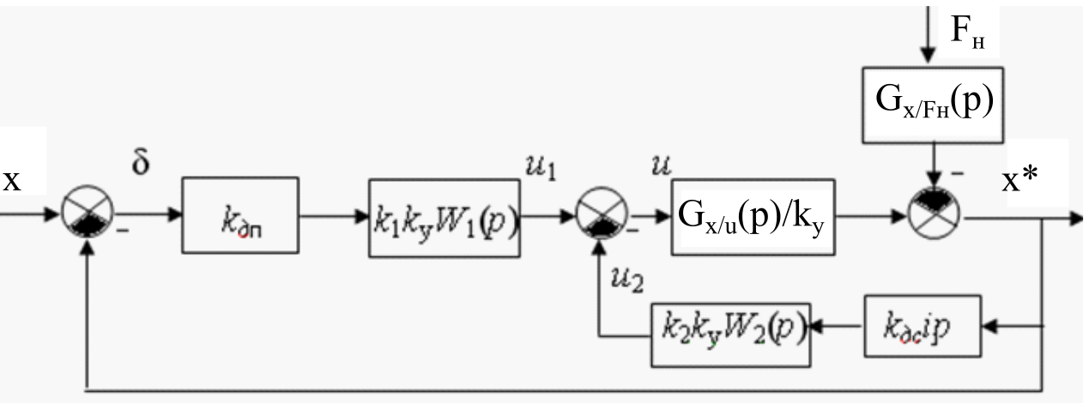

Риcунок 3 – Преобразованная структурная схема

Из схемы видно, что свойства системы зависят от произведения значений *kдпk*1*k*у и *k*2*k*у*kдс*, которые определяются однозначно:

$$k_{1}^{*}=k_{1}k_{у}k_{дп}=\frac{KiT_{м}}{T_{3}k_{д}}, k_{2}^{*}=k_{2}k_{у}k_{дc}=\frac{T_{м}-T_{3}}{T_{3}k_{д}}.$$

Получаем

$$k_{1}^{*}=\frac{KiT_{м}}{T_{3}k_{д}}=9,56∙{10}^{4}, k_{2}^{*}=\frac{T_{м}-T_{3}}{T_{3}k_{д}}=0,232$$

После определения выражений для характеристик функциональных блоков структурная схема системы примет следующий окончательный вид:

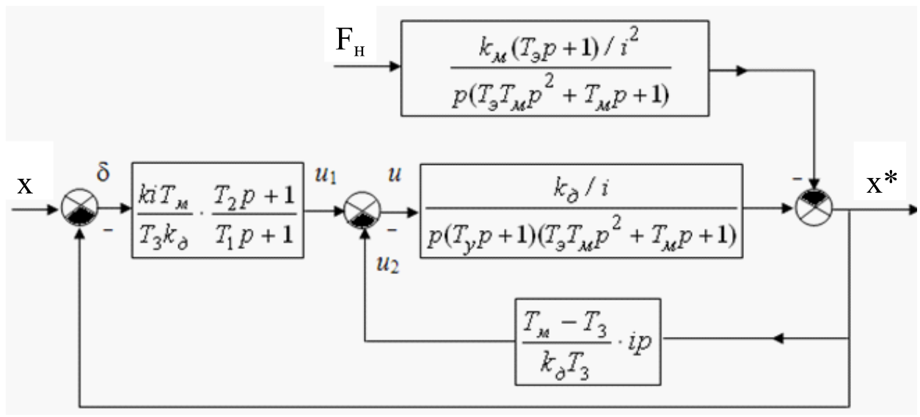

Рисунок 4 – Окончательный вид структурной схемы системы

**Вывод:** была выбрана передаточная функция желаемой системы, определены параметры функциональных блоков системы управления, найдены её характеристики.